Эффективная консервирующая добавка как средство сохранения качества мясных продуктов.
Любые пищевые продукты должны быть безопасными для здоровья человека. К ним относятся, выращенные без химических удобрений и стимуляторов роста продукты, но и продукты которые не содержат микробиологических организмов, способных вызвать порчу продуктов, а также различные интоксикации. Внешний, привлекательный вид не всегда гарантирует его безопасность и микробиологическую чистоту.
Наука о пище не одно столетие боролось за сохранность и безопасность потребления пищевых продуктов. И в настоящее время продолжается поиск новых, эффективных и безопасных решений. Изучаются растения, специи, травы, плоды, которые могут содержать натуральные вещества являющиеся консервантами, антиокислителями, вещества подавляющие развитие микрофлоры, тормозящие активный рост и размножение бактерий, грибов, плесени и т.д. Синтезируются антибактериальные ингредиенты, разрабатываются рецептуры консервирующих смесей, освежителей.
Одним из распространенных решений в мясной промышленности в целях обеспечения и продления сроков годности мясопродуктов является применение консервантов и консервирующих смесей, позволяющих эффективно бороться с потенциально опасной микрофлорой.
Самыми популярными являются смеси, в состав которых входит несколько ингредиентов, обладающих консервирующими действиями. Каждый компонент выполняет свою роль, поддерживает и дополняет действия других. Консерванты – это широкая группа веществ, противодействующих жизнедеятельности бактерий. Добавление консервантов в продукты питания позволяет существенно увеличить срок годности. Необходимо отметить, что каждый консервант эффективно борется только с определенным видом бактерий. Одни - уничтожают стафилококки, бациллы, клостридии, другие - анаэробные спорообразующие бактерии.

Компания «АРиВА» разработала и провела испытания на мясных фаршах и готовых колбасных изделиях новую консервирующую добавку «Ariva Spice Цитрин». Комбинированная добавка «Ariva Spice Цитрин» рекомендуется для сохранения свежести колбасных изделий, копченостей и полуфабрикатов и продления сроков их годности. В его составе ацетаты, диацетаты и цитраты натрия, аскорбиновая кислота, эриторбат натрия, поваренная соль.
Основную роль в консервирующей смеси играют три компонента: цитрат натрия является натриевой солью самого сильного природного консерванта – лимонной кислоты. Диацетат натрия – динатриевая соль уксусной кислоты, самого распространенного консервирующего ингредиента. Пожалуй, уксус для этих целей используется каждой хозяйкой и имеется в каждом доме. Эриторбат натрия или изоаскорбат натрия – это антиоксидант, является натриевой солью эриторбовой кислоты. Эриторбовая кислота и её соли проявляют такое же антиокислительное действие, как уксусная кислота и цитраты.
Основная направленность действия добавки «Ariva Spice Цитрин» - бактериостатическая, которая позволяет затормозить развитие микроорганизмов, улучшить и стабилизировать цвет, сохранить приемлемый уровень свежести мяса, увеличить сроки хранения, стабилизировать уровень рН.
Добавляют освежитель мяса при посоле, а также при куттеровании или перемешивания фарша. При производстве рубленых полуфабрикатов его добавляют в виде порошка, в количестве 0,2 – 0,25% к массе фарша. Крупнокусковые полуфабрикаты опрыскивают или окунают в 10 % раствор «Ariva Spice Цитрин». Также он может использоваться в составе рассолов для шприцевания цельномышечных мясных продуктов. Дозировка в составе рассола от 400 до 600 грамм на 100 литров, в зависимости от уровня инъецирования. Практически, добавка является универсальной и может использоваться в производстве всех продуктов.
Результаты проведенных испытаний показали эффективность смеси «Ariva Spice Цитрин», как консерванта. Тестирование было проведено на сыром мясном фарше и на готовых вареных сосисках, в вакуумной упаковке. В первом варианте мясной фарш тестировали в условиях лаборатории РГАУ-МСХА им. Тимирязева К.А. Сосиски вырабатывались на крупном мясоперерабатывающем предприятии и исследовали в условиях производственной лаборатории.
В лабораторных условиях добавку вносили в охлажденный фарш мяса птицы механической обвалки в количестве 0,2% к массе. Каждые четыре дня проводили исследование на рост КМАФАнМ и колиформ БГКП. Для определения общей бактериальной обсемененности (КМАФАнМ) и бактерий группы кишечной палочки (БГКП) использовали экспресс-метод на тест-пластинах ЗМТМ «Petrifilm Aerobic Count Plate (AC)» и «E.Coli/Colifonm Count» (ЕС), которые имеют стерильную питательную среду, гелеобразующий агент и тетразоливый индикатор (ТТХ), окрашивающий колонии в красный цвет и облегчающий их подсчет.
Результаты исследования приведены в таблице.
Наименование показателя, КОЕ/см³ | Исходная точка (04.03.2019) | Контроль (без консерванта) | Образец
КМАФАнМ |  | 4,6*10² | 8,0*10²
БГКП, в том числе колиформные бактерии, содержащиеся в 0,1 г. |  | 1,8*10¹ | 4,0*10¹
 | 15 дней хранения (19.03.2019)
КМАФАнМ |  | 6,0*10² | 2,4*10²
БГКП, в том числе колиформные бактерии, содержащиеся в 0,1 г. |  | 4,0*10² | 2,0*10²

Фото 1. Petrifilm (КМАФАнМ) Фото 2. Petrifilm (КМАФАнМ)
контрольного образца опытного образца
в первый день исследования. в первый день исследования.
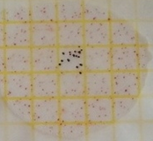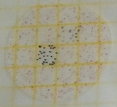
Фото 3. Petrifilm (БГКП) Фото 4. Petrifilm (БГКП)
контрольного образца опытного образца
в первый день исследования. в первый день исследования.
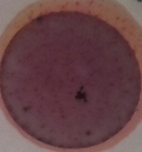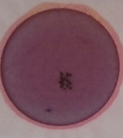
Фото 5. Petrifilm (КМАФАнМ) Фото 6. Petrifilm (КМАФАнМ)
контрольного образца опытного образца
на 15 день исследования. на 15 день исследования.
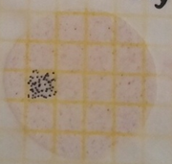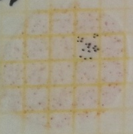
Фото 7. Petrifilm (БГКП) Фото 8. Petrifilm (БГКП)
контрольного образца опытного образца
на 15 день исследования. на 15 день исследования.
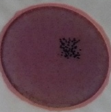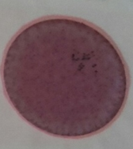

Результаты исследований свидетельствует, что консервирующая добавка «Ariva Spice Цитрин» препятствует развитию патогенной микрофлоры, бактерии группы кишечной палочки и другим видам микроорганизмов в сыром фарше мяса птицы механической обвалки до 15 дней хранения в бытовом холодильнике (t⁰ хранения 4-6⁰С).
В условиях промышленного производства были выработанны сосиски, содержащие консервант в количестве 0,2% к массе фарша (средней ценовой категории) и упакованы в пакеты с РГС. Сохранность продукта проводили на 15 и 21 сутки хранения. Микробиологические испытания проводили по следующим показаниям: БКГП (колиформы), КМАФАнМ, патогенные микроорганизмы, в том числе сальмонеллы, сульфитредуцирующие клостридии, S.aureus, по стандартным (арбитражным) методикам, использующимся на предприятии.
Полученные результаты показали, (табл.) что произошел незначительный рост показателя КМАФАнМ на 15 сутки хранения при T-8⁰C. И только на 21 сутки значение показателя КМАФАнМ превысило нормируемое значение. Микробиологические показатели БКГП (колиформы), патогенные микроорганизмы, в том числе сальмонеллы, сульфитредуцирующие клостридии, S.aureus - не были обнаружены до 21 дня хранения сосисок. Дальнейшие испытания были прекращены, так как показатель БГКП превысил допустимое нормируемое значение.
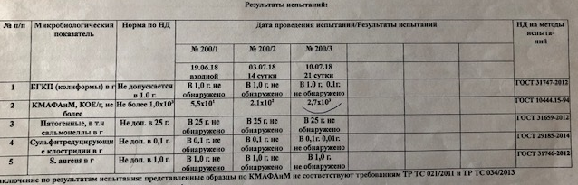
Таким образом, можно заключить, что консервирующая добавка «Ariva Spice Цитрин» подавляет жизнедеятельность микрофлоры и сохраняет готовый мясной продукт до 21 суток хранения.
Дополнительные рекомендации по применению, а также образцы добавки вы можете приобрести у специалистов нашей компании по телефонам: +7 495 672 80 04, +7 977 452 77 40, или по почте:
arivasp@ariva.ru www.ariva.ru

Зам. генерального директора ООО «АРИВА» С.Н. Уретя
Руководитель проекта ООО «АРИВА» Ю.А.Шумский
Профессор, д.т.н. РГАУ-МСХА им. К.А.Тимирязева О.Н. Красуля

С 7 по 11 октября в Москве, в ЦВК «Экспоцентр» пройдет 24-я международная выставка «АГРОПРОДМАШ 2019»!

Приглашаем ВАС посетить наш стенд № 75В65.

